Հայաստանի Հանրապետության կրթության տեսչական մարմին

Երևան, 2022թ.
ՄԵԹՈԴԱԿԱՆ ՈՒՂԵՑՈՒՅՑ
Նախնական մասնագիտական (արհեստագործական) և միջին մասնագիտական ուսումնական հաստատությունների տնօրենների համար

ԲՈՎԱՆԴԱԿՈՒԹՅՈՒՆ

ՀՀ կրթության տեսչական մարմնի` ռիսկի գնահատման, ստուգումների պլանավորման, վերլուծությունների և գնահատման վարչությունը (ՌԳՍՊՎԳ) նախնական մասնագիտական (արհեստագործական) և միջին մասնագիտական ուսումնական հաստատությունների տնօրենների և աշխատողների համար պատրաստել է այս մեթոդական ուղեցույցը՝ նպատակ ունենալով աջակցել կրթական գործունեությունը բնութագրող ռիսկայնության հիմնական չափանիշների վերագնահատման համար անհրաժեշտ տեղեկատվությունը համապատասխան հավելվածում լրացնելու գործընթացին:

Կապ մեզ հետ
Կոմիտաս 37/4, ք. Երևան, Հայաստան
Հեռ.` (+374 15) 203050,
(+374 10) 203027
Էլ. հասցե` risker@eib.gov.am
Վեբ կայք.` www.eib.am

Նախաբան ......................................................................................... 2
1. Հաստատության անվանումը, կազմակերպական-իրավական ձևը, ՀՎՀՀ-ն և պետական ռեգիստրի կոդը …..........................…….………6
2. Հաստատության սովորողների թիվը...............................…………..7
3. Հանրակրթական ուսումնական հաստատություն տեղափոխված սովորողների թիվը …...............................................................….......8
4. Հասատությունում դասավանդվող մասնագիտությունների ցանկը և կրթական հիմքերը...........................................................................9
5. Հաստատություն ընդունված սովորողների, ՀՀ ԿԳՄՍ նախարարաի հրամանով հատկացված սահմանային տեղերի և կրթական ծրագրի լիցենզիայով նախատեսված ընդունելության սահմանային տեղերի թվերը` ըստ մասնագիտությունների.............11
6. Մանկավարժական աշխատողների շարժը.................…...............12
7. Հաստատության կողմից պետական լիազորված մարմնի հատկացրած տեղերում 3 տարի անընդմեջ ընդունելություն չիրականացնելը................................................................................14

ՆԱԽԱԲԱՆ

Ղեկավարվելով Հայաստանի Հանրապետությունում ստուգումների կազմակերպման և անցկացման մասին ՀՀ օրենքի հոդված 2.1-ի պահանջներով, հիմք ընդունելով ՀՀ կառավարության 22.08.2019թ. N 1153-Ն որոշմամբ հաստատված «ՀՀ կրթության տեսչական մարմնի` ռիսկի վրա հիմնված ստուգումների մեթոդաբանությունը և ռիսկայնությունը որոշող չափանիշների ընդհանուր նկարագիրը հաստատելու մասին» հավելվածը (այսուհետ՝ մեթոդաբանություն)՝ ՀՀ կրթության տեսչական մարմինը (այսուհետ՝ տեսչական մարմին) յուրաքանչյուր ուսումնական տարվա սկզբին իրականացնում է ՀՀ նախնական մասնագիտական (արհեստագործական) և միջին մասնագիտական ուսումնական հաստատությունների (այսուհետ՝ նաև հաստատություն) կրթական գործունեությունը բնութագրող ռիսկերի (ոլորտային, անհատական) վերագնահատում: Այդ գործընթացն իրականացնելիս տեսչական մարմինն իրեն վերապահված լիազորությունների շրջանակում, ըստ գնահատման բնութագրիչների (Excel ձևաչափ) կազմված հավելվածի (այսուհետ՝ հավելված), ՀՀ կրթության, գիտության, մշակույթի և սպորտի (այսուհետ՝ ՀՀ ԿԳՄՍ) նախարարությունից և ոչ պետական ուսումնական հաստատություններից հավաքագրում է տեղեկատվություն: Անհրաժեշտ տեղեկատվությունը, լրացված հավելվածով, տրամադրում են հաստատությունների տնօրենները:
Հավաքագրված տեղեկատվությունը հնարավորություն է տալիս տեսչական մարմնին`
- գնահատելու և դասակարգելու վերահսկման ենթակա հաստատությունները՝ ըստ դրանց կրթական գործունեության իրականացման ռիսկի գործոնների,
- ձևավորելու հաստատությունների տվյալների բազա` ըստ գործունեության ոլորտների,
- ներդնելու ստուգումների արդյունավետ մեխանիզմներ,
- արդյունավետ բաշխելու առկա ռեսուրսները՝ ռիսկերի կառավարման նպատակով:

Նախնական մասնագիտական (արհեստագործական) և միջին մասնագիտական կրթության ոլորտներում, ըստ հավաքագրված տեղեկատվության, հաստատությունների ռիսկը վերագնահատվում է կրթական գործունեությունը բնութագրող հետևյալ չափանիշների համաձայն.
- հաստատություն ընդունված սովորողների թիվ,
- հաստատության մանկավարժական աշխատողների շարժ,
- հաստատությունից հանրակրթական ուսումնական հաստատություն տեղափոխված սովորողների թիվ,
- մասնագիտություն, ըստ որի, հաստատության կողմից պետական լիազորված մարմնի հատկացրած տեղերում 3 տարի անընդմեջ ընդունելություն չի իրականացվել:
Տեսչական մարմնի կողմից տրամադրվող հավելվածում (էլեկտրոնային աղյուսակը)՝ հաստատության տնօրենը լրացնում է հետևյալ տվյալները.
- հաստատության անվանումը,
- կազմակերպաիրավական ձևը,
- հարկ վճարողի հաշվառման համարը (ՀՎՀՀ),
- պետական ռեգիստրի կոդը,
- սովորողների ընդհանուր թիվը տվյալ ուստարվա սեպտեմբերի 1-ի դրությամբ,
- սովորողների ընդհանուր թիվը նախորդ ուստարվա սեպտեմբերի 1-ի դրությամբ,
- նախորդ ուստարվա ընթացքում այդ հաստատությունից հանրակրթական ուսումնական հաստատություն տեղափոխվածների թիվը,
- հաստատությունում դասավանդվող մասնագիտությունները և կրթության հիմքերը,
- տվյալ ուստարում հաստատություն ընդունված սովորողների թիվն ըստ մասնագիտությունների,
- ՀՀ ԿԳՄՍ նախարարի հրամանով հաստատությանը տվյալ ուստարվա համար հատկացված սահմանային տեղերի թիվն ըստ մասնագիտությունների,
- հաստատության համապատասխան կրթական ծրագրի լիցենզիայով նախատեսված ընդունելության սահմանային տեղերի թիվն ըստ մասնագիտությունների,
- հաստատության մանկավարժների ընդհանուր թիվը տվյալ ուստարվա սեպտեմբերի 1-ի դրությամբ,
- հաստատություն ընդունված մանկավարժների թիվը նախորդ ուստարվա ընթացքում,
- հաստատությունից ազատված մանկավարժների թիվը նախորդ ուստարվա ընթացքում,
- մասնագիտությունների ամբողջական անվանումները և լիցենզիայի տրման տարեթվերը, ըստ որոնց պետական լիազորված մարմնի հատկացրած տեղերում 3 տարի անընդմեջ ընդունելություն չի իրականացվել,
- լիցենզիայի առկայության պարագայում կրթական գործընթաց չիրականացնելու տարեթվերը:

Հաստատությունները, որոնք իրականացնում են նախնական (արհեստագործական) մասնագիտական կրթական ծրագրեր, տվյալները լրացնելիս պետք է ընտրեն ուղարկված էլեկտրոնային աղյուսակի «Նախնական մասնագիտական» հավելվածը` 1-ին եզրագծված հատված (Աղյուսակ 1):
Հաստատությունները, որոնք իրականացնում են միջին մասնագիտական կրթական ծրագրեր, տվյալները լրացնելիս պետք է ընտրեն ուղարկված էլեկտրոնային աղյուսակի «Միջին մասնագիտական» հավելվածը` 2-րդ եզրագծված հատված (Աղյուսակ 1):
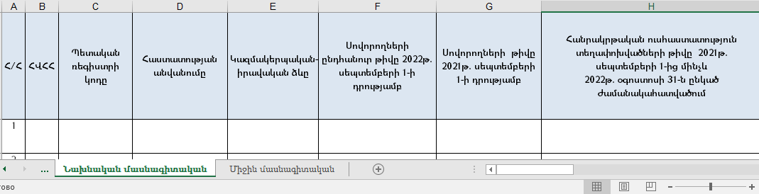
2
1
Աղ. 1
Այն ուսումնական հաստատությունները, որոնք իրականացնում են և´ նախնական (արհեստագործական), և´ միջին մասնագիտական կրթական ծրագրեր՝ տվյալները պետք է լրացնեն 2 հավելվածներում` յուրաքանչյուր կրթական ծրագրի համար ընտրելով համապատասխան մասը, այսինքն լրացվում են և´ 1-ին, և´ 2-րդ եզրագծված հատվածներում նշված էլեկտրոնային աղյուսակները:
Նշված յուրաքանչյուր կետի վերաբերյալ համապատասխան տվյալները ճշգրիտ լրացնելու համար անհրաժեշտ է հետևել սույն ուղեցույցին և բերված օրինակներին:
Տեղեկատվությունը անհրաժեշտ է տրամադրել էլեկտրոնային (Excel) տարբերակով:
Մեթոդական ուղեցույցում դիտարկվել է 2022-2023 ուստարին, հետևաբար բերված բոլոր օրինակներում տեղեկատվությունը լրացվել է ըստ 2021 թվականի սեպտեմբերի 1-ից 2022 թվականի օգոստոսի 31-ն ընկած ժամանակահատվածի:

ՀԱՍՏԱՏՈՒԹՅԱՆ ԿՐԹԱԿԱՆ ԳՈՐԾՈՒՆԵՈՒԹՅՈՒՆԸ ԲՆՈՒԹԱԳՐՈՂ ԳՆԱՀԱՏՄԱՆ ՉԱՓԱՆԻՇՆԵՐ

- ՀԱՍՏԱՏՈՒԹՅԱՆ ԱՆՎԱՆՈՒՄԸ, ԿԱԶՄԱԿԵՐՊԱԿԱՆ-ԻՐԱՎԱԿԱՆ ՁԵՎԸ, ՀՎՀՀ-Ն ԵՎ ՊԵՏԱԿԱՆ ՌԵԳԻՍՏՐԻ ԿՈԴԸ

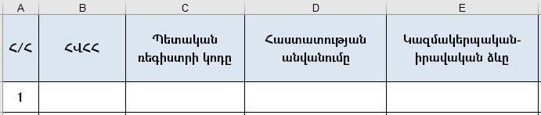
Նկ. 1
Նկար 1-ում ներկայացված եզրագծված հատվածը լրացնելու համար «B» և «C» սյունակների համապատասխան բջիջներում անհրաժեշտ է լրացնել ուսումնական հաստատության հարկ վճարողի հաշվառման համարը (ՀՎՀՀ) և պետական ռեգիստրի կոդը: «D» սյան համապատասխան վանդակում` հաստատության անվանումը, իսկ «E» սյունակում` հաստատության կազմակերպական-իրավական ձևը:
Օրինակ` ենթադրենք լրացնում ենք ինֆորմացիա ՀՀ ԿԳՄՍՆ «Էջմիածնի թիվ 6 արհեստագործական պետական ուսումնարան» ՊՈԱԿ-ի վերաբերյալ, ՀՎՀՀ-ն` 4800441, իսկ պետական ռեգիստրի կոդը` 35.240.01410: Ըստ վերոնշված տվյալների` «B»-ից «E» սյունակների համապատասխան վանդակներում տվյալները կլրացվեն նկար 2-ում ներկայացված ձևով:
Հաստատության անվանումը լրացվում է հաստատության կանոնադրությանը համապատասխան:
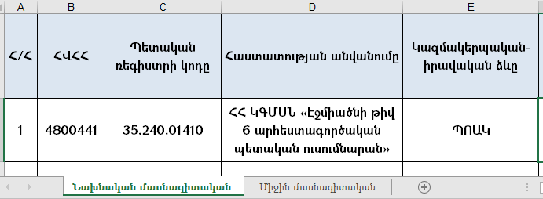
Նկ. 2

- ՀԱՍՏԱՏՈՒԹՅԱՆ ՍՈՎՈՐՈՂՆԵՐԻ ԹԻՎԸ

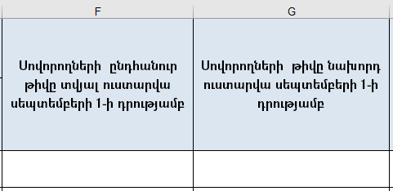
Նկ. 3

Նկար 3-ում ներկայացված եզրագծված հատվածի համապատասխան դաշտում, անհրաժեշտ է նշել տվյալ ուստարվա սեպտեմբերի 1-ի դրությամբ հաստատություն ընդունված սովորողների թիվը` «F» սյան և նախորդ ուստարվա սեպտեմբերի 1-ի դրությամբ ընդունված սովորողների ընդհանուր թիվը` «G» սյան համապատասխան վանդակներում:
Օրինակ, ենթադրենք հիմա 2022-2023 ուսումնական տարին է, ապա պահանջվող տեղեկատվությունը «F» սյան համապատասխան վանդակում պետք է լրացնել, ըստ հաստատության սովորողների թվի, 2022 թվականի սեպտեմբերի 1-ի դրությամբ, իսկ «G» սյան համապատասխան վանդակում` սովորողների թիվը 2021 թվականի սեպտեմբերի 1-ի դրությամբ: Այսպիսով, եթե տվյալ ուստարվա սեպտեմբերի 1-ի դրությամբ հաստատության սովորողների թիվը 161 է, իսկ նախորդ ուստարվա սեպտեմբերի 1-ի դրությամբ՝ 126, ապա տվյալները լրացվում են նկար 4-ում ներկայացված ձևով:

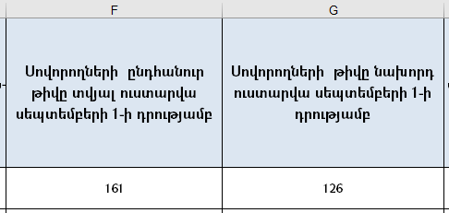
Նկ. 4

- ՀԱՆՐԱԿՐԹԱԿԱՆ ՈՒՍՈՒՄՆԱԿԱՆ ՀԱՍՏԱՏՈՒԹՅՈՒՆ ՏԵՂԱՓՈԽՎԱԾ ՍՈՎՈՐՈՂՆԵՐԻ ԹԻՎԸ

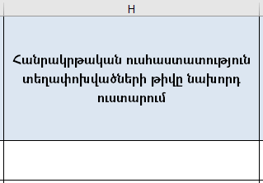
Նկ. 5
Էլեկտրոնային աղյուսակի համապատասխան դաշտում անհրաժեշտ է լրացնել նախորդ ուստարվա ընթացքում տվյալ հաստատությունից հանրակրթական ուսումնական հաստատություն տեղափոխված սովորողների թիվը: Եթե օրինակ՝ 2021-2022 ուստարում ուսումնական հաստատությունից տեղափոխվել է 5 սովորող, ապա ընդգծված մասում լրացվում է տվյալ թիվը (նկար 6):
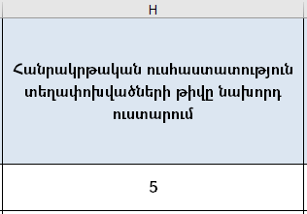
Նկ. 6

- ՀԱՍՏԱՏՈՒԹՅՈՒՆՈՒՄ ԴԱՍԱՎԱՆԴՎՈՂ ՄԱՍՆԱԳԻՏՈՒԹՅՈՒՆՆԵՐԻ ՑԱՆԿԸ ԵՎ ԿՐԹՈՒԹՅԱՆ ՀԻՄՔԵՐԸ

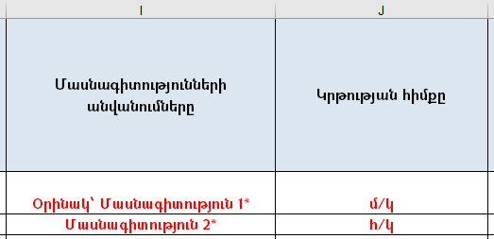
Նկ. 7
Նկար 7-ում ներկայացված ընդգծված մասերում անհրաժեշտ է լրացնել տվյալներ հաստատությունում դասավանդվող մասնագիտությունների անվանումների և կրթության համապատասխան հիմքերի վերաբերյալ: Եթե հաստատությունում միևնույն մասնագիտության ուսուցումը իրականացվում է թե´ հիմնական, թե´ միջնակարգ կրթության հիմքերով, ապա պահանջվող տեղեկատվությունը լրացվում է առանձին տողերով:
Եթե, օրինակ, հաստատությունում Հաշվապահություն մասնագիտության ուսուցումը իրականացվում է միջնակարգ կրթության (մ/կ) հիմքով, Սպառողական ապրանքի որակի փորձաքննություն, Տրանսպորտային միջոցների շահագործում և նորոգում, Ատամնատեխնիկական գործ մասնագիտությունների ուսուցումը՝ հիմնական կրթության (հ/կ) հիմքով, իսկ, Համակարգիչների շահագործում մասնագիտության ուսուցումը իրականացվում է և՛ միջնակարգ կրթության (մ/կ), և՛ հիմնական կրթության (հ/կ) հիմքով, ապա տեղեկատվությունը լրացվում է նկար 8-ում ներկայացված ձևով:
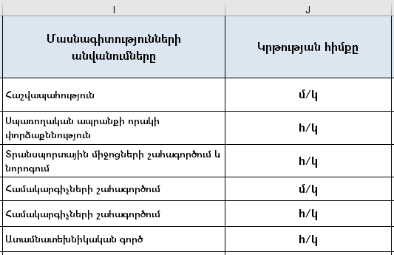
Նկ. 8

- ՀԱՍՏԱՏՈՒԹՅՈՒՆ ԸՆԴՈՒՆՎԱԾ ՍՈՎՈՐՈՂՆԵՐԻ, ՀՀ ԿԳՄՍ ՆԱԽԱՐԱՐԻ ՀՐԱՄԱՆՈՎ ՀԱՏԿԱՑՎԱԾ ՍԱՀՄԱՆԱՅԻՆ ՏԵՂԵՐԻ ԵՎ ԿՐԹԱԿԱՆ ԾՐԱԳՐԻ ԼԻՑԵՆԶԻԱՅՈՎ ՆԱԽԱՏԵՍՎԱԾ ԸՆԴՈՒՆԵԼՈՒԹՅԱՆ ՍԱՀՄԱՆԱՅԻՆ ՏԵՂԵՐԻ ԹՎԵՐԸ՝ ԸՍՏ ՄԱՍՆԱԳԻՏՈՒԹՅՈՒՆՆԵՐԻ

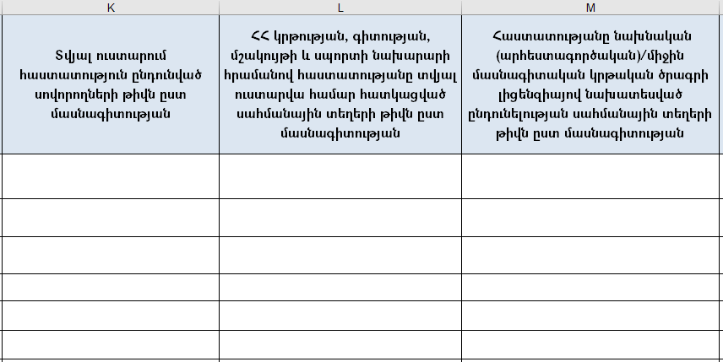
Նկ. 9
Նկար 9-ում ներկայացված է հավելվածի այն մասը, որում անհրաժեշտ է լրացնել հաստատություն ընդունված սովորողների («K» սյուն), տվյալ ուստարում ՀՀ ԿԳՄՍ նախարարի հրամանով հաստատությանը հատկացված սահմանային տեղերի («L» սյուն) և կրթական ծրագրի լիցենզիայով նախատեսված ընդունելության սահմանային տեղերի («M» սյուն) թվերն ըստ մասնագիտությունների:
Օրինակ, եթե Հաշվապահություն մասնագիտությամբ ընդունվել Է 15 սովորող, ՀՀ ԿԳՄՍ նախարարի հրամանով հատկացված տեղերի թիվը 25 է, իսկ լիցենզիայով հատկացված տեղերի թիվը՝ 15, ապա տվյալները լրացվում են այդ մասնագիտության համապատասխան տողում՝ նկար 10-ում ներկայացված աղյուսակի 1-ին տողին համապատասխան:
Նկար 10-ում ներկայացված աղյուսակի մնացյալ տողերը լրացվել են նույն տրամաբանությամբ:

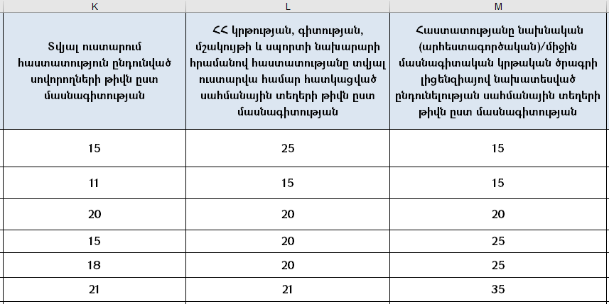
Նկ. 10

- ՄԱՆԿԱՎԱՐԺԱԿԱՆ ԱՇԽԱՏՈՂՆԵՐԻ ՇԱՐԺԸ

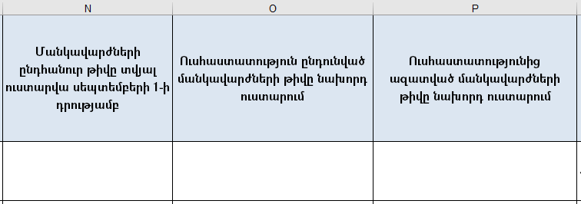
Նկ. 11
«N» սյան համապատասխան տողում անհրաժեշտ է լրացնել հաստատությունում աշխատող մանկավարժական աշխատողների թիվը տվյալ ուստարվա սեպտեմբերի 1-ի դրությամբ:
«O» սյան համապատասխան տողում անհրաժեշտ է լրացնել նախորդ ուստարում հաստատություն ընդունված մանկավարժական աշխատողների թիվը:
«P» սյան համապատասխան տողում անհրաժեշտ է լրացնել նախորդ ուստարում ուսումնական հաստատությունից ազատված մանկավարժական աշխատողների թիվը:
Համաձայն «Նախնական մասնագիտական (արհեստագործական) և միջին մասնագիտական կրթության մասին» ՀՀ օրենքի 22-րդ հոդվածի 2-րդ կետի` արհեստագործական և միջին մասնագիտական կրթական ծրագրեր իրականացնող կազմակերպությունների մանկավարժական աշխատողներ են համարվում դասախոսները և արտադրական ուսուցման վարպետները:
Օրինակ, եթե հաստատությունում, տվյալ ուստարվա սեպտեմբերի 1-ի դրությամբ, մանկավարժների ընդհանուր թիվը 20 է, իսկ նախորդ ուստարում ընդունված և ազատված մանկավարժների թվերը համապատասխանաբար՝ 2 և 3, ապա տվյալները լրացվում են նկար 12-ում ներկայացված ձևով:
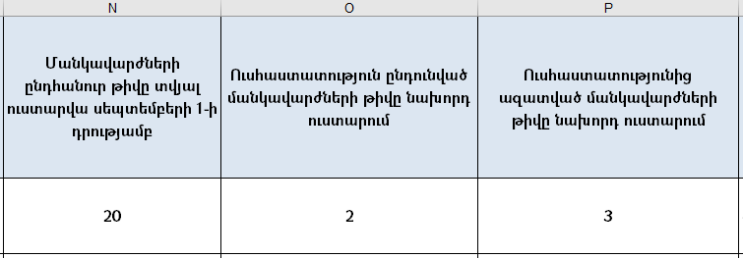
Նկ. 12

- ՀԱՍՏԱՏՈՒԹՅԱՆ ԿՈՂՄԻՑ ՊԵՏԱԿԱՆ ԼԻԱԶՈՐՎԱԾ ՄԱՐՄՆԻ ՀԱՏԿԱՑՐԱԾ ՏԵՂԵՐՈՒՄ 3 ՏԱՐԻ ԱՆԸՆԴՄԵՋ ԸՆԴՈՒՆԵԼՈՒԹՅՈՒՆ ՉԻՐԱԿԱՆԱՑՆԵԼԸ

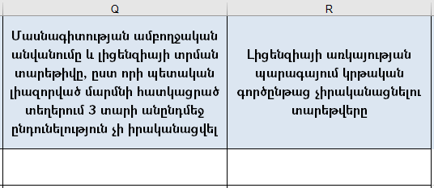
Նկ. 13
«Q» սյան համապատասխան բջիջում հաստատությունները (լիցենզիայի առկայության դեպքում) պետք է լրացնեն այն մասնագիտությունների անվանումները, որոնցում, ըստ պետական լիազորված մարմնի (ՀՀ ԿԳՄՍ նախարարության) հատկացրած տեղերի, առնվազն 3 տարի անընդմեջ չի իրականացվել ընդունելություն: Տվյալները լրացնելիս անհրաժեշտ է նշել տվյալ մասնագիտության ամբողջական անվանումը, լիցենզիայի տրման տարեթիվը:
«R» սյան համապատասխան բջիջում անհրաժեշտ է լրացնել լիցենզիայի առկայության դեպքում, ըստ տվյալ մասնագիտության, կրթական գործընթաց չիրականացնելու տարեթվերը:
Օրինակ, եթե հաստատության «Բաց լեռնային աշխատանքներ» մասնագիտությամբ (լիցենզիան տրվել է 2017 թվականին) ՀՀ ԿԳՄՍ նախարարության հատկացրած տեղերում ընդունելություն չի իրականացվել 2018-2021 թվականներին, ապա լրացված տվյալները կունենան նկար 14-ում ներկայացված տեսքը:
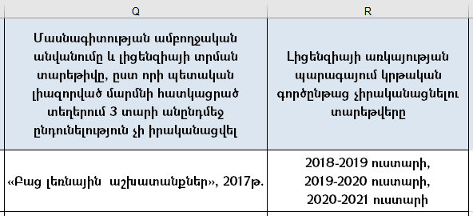
Նկ. 14

